Il nostro corpo è in grado di produrre energia per sostenere qualsiasi attività che svolgiamo, dalla respirazione alle prestazioni atletiche grazie a tre principali sistemi energetici: il sistema anaerobico alattacido, il sistema anaerobico lattacido e il sistema aerobico.
Ogni sistema ha un ruolo specifico e si attiva in base alla durata e all’intensità dell’attività fisica che svolgiamo. Riuscire a comprendere come funzionano questi tre sistemi è fondamentale non solo per gli allenatori e gli atleti, ma anche per chiunque voglia migliorare la propria salute e forma fisica e programmare al meglio il proprio allenamento.

Quali sono i tre sistemi energetici?
I tre sistemi energetici del corpo umano sono: il sistema anaerobico alattacido, il sistema anaerobico lattacido e il sistema aerobico. A seconda del tipo e della durata dello sforzo si passa dal primo (sforzi brevi ed esplosivi di breve durata), al secondo, per finire al terzo (sforzi prolungati di breve intensità).
Sistema Energetico | Principale Fonte di Energia | Durata dell’Energia | Produzione di Acido Lattico | Esempi di Attività
Anaerobico Alattacido (ATP-PC) | ATP e Fosfocreatina immagazzinati | Fino a 10 secondi | No | Sprint, sollevamento pesi
Anaerobico Lattacido (Glicolitico) | Glicolisi anaerobica del glucosio | 30 secondi – 2 minuti | Sì | 400 metri corsa, nuoto 100 metri
Aerobico | Carboidrati, grassi, e proteine | Periodi prolungati (illimitati) | No | Maratona, ciclismo di lunga distanza
Vediamo nello specifico come funzionano.

Sistema Anaerobico Alattacido

Il sistema anaerobico alattacido è il più rapido meccanismo di produzione energetica nel corpo umano. Questo sistema utilizza l’adenosina trifosfato (ATP) e la fosfocreatina (PCr) immagazzinati nei muscoli per produrre energia immediatamente disponibile. È un sistema che non richiede ossigeno (anaerobico) e non produce acido lattico.
Il sistema anaerobico alattacido serve per sforzi brevi e intensi, di solito fino a 10 secondi, come lo sprint o la forza massimale o forza esplosiva.
Il suo recupero è abbastanza rapido, dopo l’esaurimento delle riserve di fosfocreatina, il corpo può ripristinarle rapidamente durante il riposo. All’incirca 3 minuti da uno sforzo massimale all’altro.

Sistema Anaerobico Lattacido

Il sistema anaerobico lattacido, o glicolitico, entra in gioco quando l’attività fisica si prolunga oltre i limiti del sistema alattacido, ma è ancora troppo intensa per essere sostenuta dal sistema aerobico. È il sistema energetico usato per sforzi di durata compresa tra 30 secondi e 2 minuti, come i 400 metri in atletica leggera, o in generale la forza resistente.
Questo sistema sfrutta la glicolisi anaerobica, un processo che degrada il glucosio senza ossigeno, e che produce energia, ma anche acido lattico come prodotto di scarto. L’accumulo di acido lattico nei muscoli può causare affaticamento e sensazione di bruciore, limitando la capacità di mantenere un’elevata intensità di esercizio per periodi prolungati.
Proprio per via della presenza di acido lattico, il recupero da questo tipo di sforzo può richiedere un tempo maggiore rispetto al sistema alattacido.

Sistema Aerobico
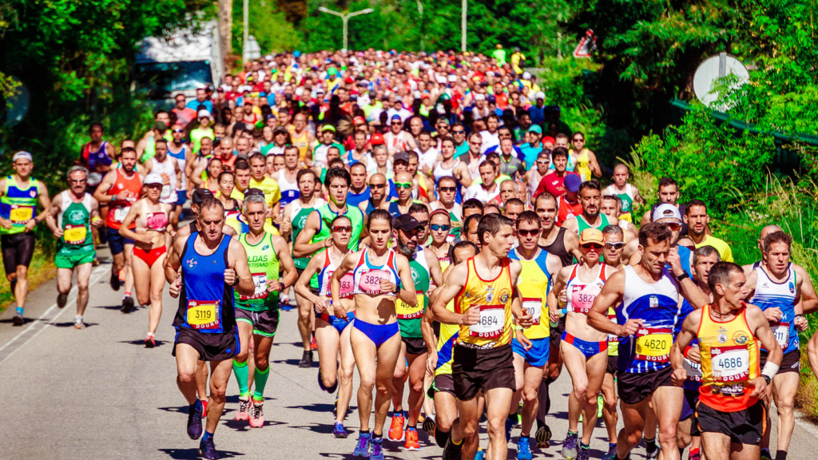
Il sistema energetico aerobico è il più complesso dei tre e coinvolge il consumo di ossigeno per la produzione di ATP. Questo sistema utilizza carboidrati, grassi e, in misura minore, proteine per generare energia, sostenendo attività di lunga durata e intensità moderata. È il sistema più efficiente per la produzione di ATP, ma richiede più tempo per attivarsi completamente rispetto ai sistemi anaerobici.
A differenza dei sistemi anaerobici, il sistema aerobico può sostenere l’attività fisica per periodi molto lunghi, purché vi sia un apporto continuo di nutrienti e ossigeno.
Il sistema aerobico è predominante in attività come la maratona, il ciclismo a lunga distanza e il nuoto di fondo. Per potenziare questo sistema, gli atleti si concentrano su allenamenti di lunga durata a intensità moderata, che migliorano la capacità cardiovascolare e la resistenza muscolare.

Sinergia tra i Sistemi Energetici
Anche se i tre sistemi energetici sono distinti nella teoria, nella realtà non lavorano mai veramente in isolamento l’uno dall’altro. Durante qualsiasi attività fisica i sistemi anaerobico alattacido, lattacido e aerobico interagiscono per soddisfare le esigenze energetiche del corpo.
Ad esempio, in un corsa ciclistica, un atleta può utilizzare il sistema alattacido per scatti veloci, il sistema lattacido durante corse sostenute più prolungate e il sistema aerobico per la resistenza durante l’intero percorso.

Fattori che Influenzano l’Utilizzo dei Sistemi Energetici

Intensità dell’Attività
L’intensità dell’esercizio è un fattore chiave per capire quale sistema energetico viene utilizzato. Attività ad alta intensità richiedono un rapido utilizzo di energia, spesso fornito dai sistemi anaerobici, mentre attività a intensità moderata-lenta fanno sì che sia il sistema aerobico ad essere quello più utilizzato.

Durata dell’Attività
La durata dell’esercizio è il punto essenziale per capire quanto a lungo i sistemi anaerobici possono essere utilizzati prima che il sistema aerobico diventi quello dominante. Brevi “esplosioni” di forza utilizzeranno prevalentemente il sistema alattacido, mentre esercizi prolungati dipenderanno dal sistema aerobico.

Stato di Allenamento dell’Individuo
Gli atleti ben allenati hanno una maggiore capacità di utilizzare efficacemente i sistemi energetici. Ad esempio, un maratoneta ben preparato nell’allenamento cardio avrà una capacità aerobica superiore rispetto a una persona sedentaria, consentendo una maggiore efficienza nel consumo di ossigeno.

Sistemi Energetici nei Diversi Sport
Facciamo una rapida panoramica delle diverse attività fisiche, per capire quale sistema energetico possa essere predominante in ognuno di essi.

Atletica Leggera
Nell’atletica, ogni specialità richiede un mix unico dei tre sistemi energetici oppure si focalizza su un sistema specifico. Ad esempio, i velocisti si affidano principalmente ai sistemi anaerobici, mentre i fondisti dipendono maggiormente dal sistema aerobico. Il fattore chiave per capire il sistema dominante qui è la durata della prova fisica richiesta.

Sport di Squadra
Negli sport di squadra, come calcio e basket, i giocatori utilizzano tutti e tre i sistemi energetici a seconda delle esigenze del gioco, alternando periodi di sprint a fasi di resistenza.
Pensa ad esempio ad un giocatore di basket. Si richiede il sistema anaerobica alattacido per veloci sprint per correre magari in difesa o in attacco, o salti esplosivi per afferrare un pallone. Quando un’azione difensiva o offensiva dura diversi secondi si inizia a passare al sistema lattacido. Mentre ovviamente per tutta la partita è essenziale avere un buon allenamento aerobico.

Sport di Resistenza
Gli sport di resistenza come il ciclismo e il nuoto di fondo richiedono una predominanza del sistema aerobico, con un focus sull’efficienza del consumo di ossigeno e sulla gestione energetica a lungo termine, ma non sono da sottovalutare gli allenamenti esplosivi e lattacidi perché possono essere utilizzati durante varie fasi della prova per sprint o simili.

Sistemi energetici e allenamento coi pesi
Per quanto riguarda l’allenamento coi pesi, a seconda dello sport esiste un sistema energetico predominante, oppure un mix di questi.
Powerlifting e Weightlifting sono sport in cui il sistema anaerobico alattacido è ovviamente il predominante, in quanto la prova da gara consiste in una singola alzata massimale. Gli allenamenti poi ovviamente necessitano anche del metabolismo lattacido, in quanto gran parte del tempo lo si spende comunque su un range superiore alle 5 ripetizioni.
Nello strongman e nel crossfit il metabolismo fondamentale è sia quello lattacido che alattacido. Nello strongman si utilizza il sistema anaerobico alattacido per sollevamenti massimali e eventi brevi, il sistema anaerobico lattacido per eventi di durata maggiore come il “farmer’s walk”.
Nel bodybuilding invece il sistema dominante è ovviamente quello lattacido.
Nonostante ciò, il sistema aerobico viene utilizzato ed è importante per il recupero tra serie e per quello tra le sessioni di allenamento.

Sistemi energetici – la chiave per una buona preparazione
I sistemi energetici sono la chiave per comprendere come il corpo umano riesca a svolgere attività fisiche di diversa intensità e durata. Conoscere e allenare questi sistemi è fondamentale non solo per atleti professionisti, ma per chiunque voglia migliorare la propria efficienza energetica e prestazione fisica. Integrare una comprensione dei sistemi energetici con un piano di allenamento ben strutturato e una nutrizione adeguata può portare a miglioramenti significativi nelle performance e nella salute generale.

